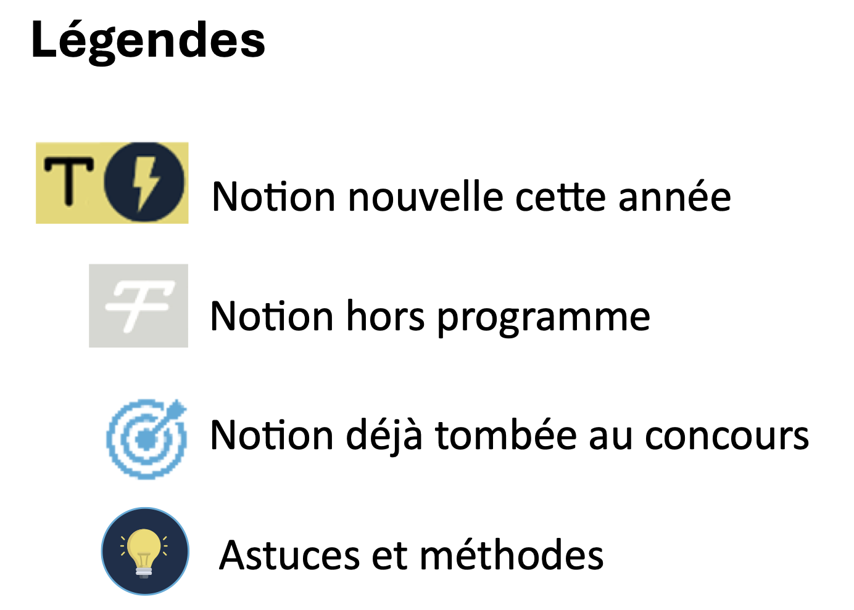
Révisions :

UNIVERSITÉ PARIS EST CRETEIL
2025 - 2026

022 - 2023UNIVERSIT
É DE PARIS2


Circulation et respiration – Anatomie
Fiche de cours N°5

Artères et veines coronaires

PLAN

- Artère coronaire droite

- Artère coronaire gauche



I. Artère coronaire droite | Artère de type terminal
Schémas | 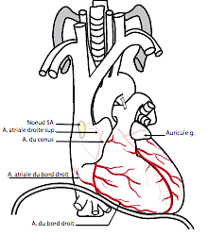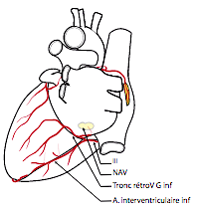  NB : Une obstruction entraînera une ischémie puis un infarctus du myocarde (l'une des principales causes de mortalité dans les pays industrialisés).  NB : Les artères coronaires se remplissent pendant la diastole.

I. Artère coronaire droite | Trajet
Naît de l’aorte ascendante : | - Au niveau du flan antéro-latéral droit de sa portion initiale de l'aorte ascendante  - Au niveau du sinus aortique, ou de Valsalva antéro-latéral droit
Présente : | Un 1er segment  (très court) : | - De l’origine de l’artère coronaire droite  - Au sillon coronaire droit
 | Un 2ème segment  (vertical) : | - Dans le sillon coronaire droit (entre l’atrium et le ventricule droits)
 | Un 3ème segment : | - À la face inférieure du cœur  - Se poursuit jusqu’à la croix des sillons
 | - Ces 3 segments sont séparés par un coude supérieur (entre les 1er et 2ème segments) et un coude inférieur (entre les 2ème et 3ème segments)
 | 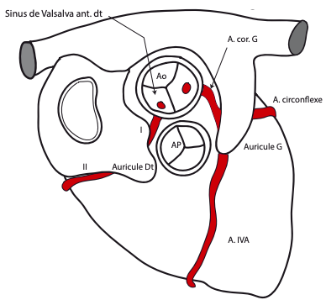
Coronographie | - Opacifie les artères coronaires afin de détecter une éventuelle obstruction.

I. Artère coronaire droite | Collatérales
Branches ascendantes | Artère atriale droite supérieure  (la plus importante) : | - Vascularise le nœud sino-atrial (véritable pacemaker du cœur)
- Les autres branches sont assez variables
- On décrit souvent l’artère atriale du bord droit

Branches descendantes | - À destinée du ventricule droit  - Se dirigent vers le sillon interventriculaire antérieur sans toutefois jamais l’atteindre
 | Artère du cône artériel  (ou artère du conus) : | - Vascularise l’infundibulum pulmonaire
Schéma | 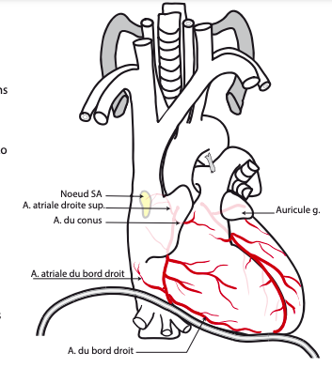

I. Artère coronaire droite | Collatérales (suite)
Le 3ème segment donne : | 2 branches terminales : | Tronc rétro-ventriculaire gauche inférieur : | - Vascularise le ventricule gauche et une partie de l’atrium gauche  - Vascularisation partagée avec l’artère circonflexe (branche de l’artère coronaire gauche)  - Donne l’artère septale pour le nœud atrio-ventriculaire
 |  | Artère interventriculaire inférieure : | - Se poursuivant plus ou moins jusqu’à l’apex du cœur  - Vient à l’encontre de l’artère interventriculaire antérieure (branche de l’artère coronaire gauche)  - Donen des branches pour les ventricules gauches et droit
Schéma | 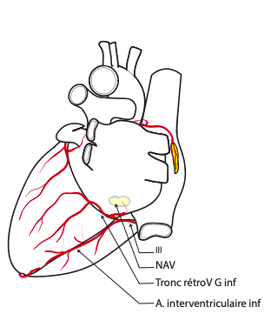

II. Artère coronaire gauche | Trajet
Naît de l’aorte ascendante : | - Au niveau du flan antéro-latéral gauche de l’aorte ascendante  - Au niveau du sinus de Valsalva (antéro-latéral gauche)  NB : les deux sinus antérieurs sont coronaires, alors que le postérieur ne l’est pas
 | 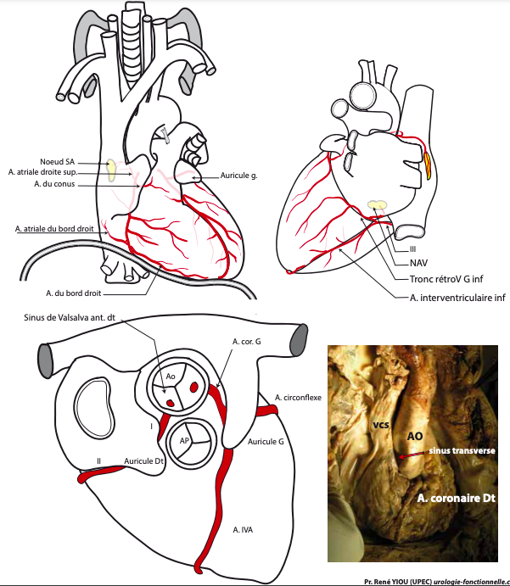

II. Artère coronaire gauche | Collatérales
Artère circonflexe | - Chemine dans le sillon atrio-ventriculaire gauche (ou sillon coronaire gauche)  - Donne : | - Des artères ascendantes pour l’atrium gauche  - Des artères descendantes (ou marginales) pour la partie du ventricule gauche non vascularisée par le tronc rétro-ventriculaire gauche  - On peut citer l’artère atriale gauche supérieure principale et l’artère atriale du bord gauche
Dominance cardiaque | - L’artère coronaire droite est le plus souvent dominante sur l'artère coronaire gauche (son territoire s'étend au-delà des cavités droites) : c’est la dominance cardiaque droite  - Beaucoup plus rarement, l'artère circonflexe se poursuit jusqu'à la croix des sillons et prend le relais du tronc rétro ventriculaire gauche et peut parfois même donner l’interventriculaire inférieure : c’est la dominance cardiaque gauche

II. Artère coronaire gauche | Artère interventriculaire antérieure (IVA)
Naît en arrière du tronc de l’artère pulmonaire : | - Qu’elle contourne par la gauche pour atteindre le sillon interventriculaire antérieure  - Contourne ensuite l'apex et se termine dans le sillon interventriculaire postérieur
 | Donne : | Branches droites courtes et fines : | - Pour la portion du ventricule droit non vascularisée par les artères de la coronaire droite
 |  | Branches plongeant dans l’épaisseur du septum interventriculaire : | - La 2ème artère septale est souvent la plus volumineuse  - Chemine dans le trabécule septo-marginal  - Se termine dans le muscle papillaire antérieur  - Vascularise ainsi le faisceau atrio-ventriculaire du système cardionecteur
 |  | Branches volumineuses pour la face antérieure du ventricule gauche : | - Appelées artères diagonales  - Au nombre de 2 à 4  - La 1ère est souvent la plus volumineuse et peut naître de la bifurcation de la coronaire gauche (on l’appelle alors l’artère bissectrice ou diagono-marginale)
- L’artère IVA est croisée par la grande veine coronaire
- Qui vient rejoindre l'artère circonflexe dans le sillon coronaire gauche
- Puis passe au-dessus de la croix des sillons avant de se terminer dans l’atrium droit

II. Artère coronaire gauche | Image de dissection et coronographie
Éléments visibles | 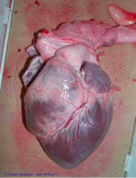  - Sillon interventriculaire antérieure  - Auricule gauche  - Auricule droit  - Artère IVA  - Sillon profond atrio-ventriculaire droit  - Artère coronaire droite  - Ventricule droit  - Tronc de l’artère pulmonaire  - Aorte ascendante (ici sectionnée)
- Artère IVA (qui contourne l’apex du cœur pour se poursuivre sa face inférieure)
- Artère circonflexe (qui donne ses artères marginales et longe le bord gauche du cœur)
- Artères septales (qui plongent dans l'épaisseur du septum interventriculaire)

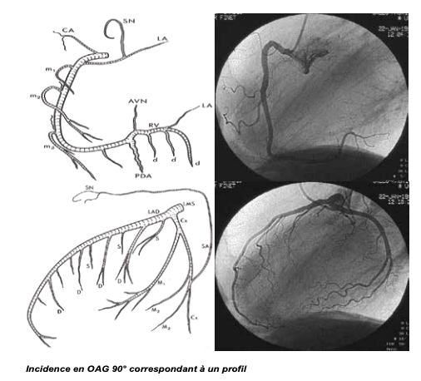

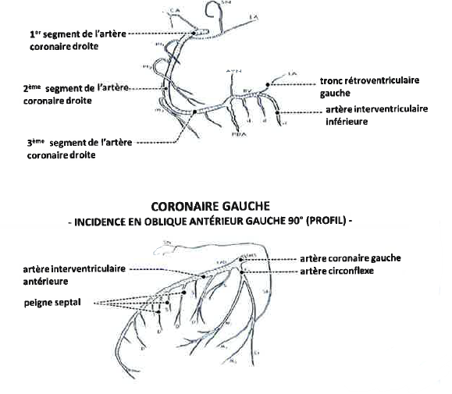

III. Vascularisation veineuse du cœur | Systèmes veineux
Sinus veineux coronaire | Taille | - 3 cm de long  - 12 mm de large
 | Trajet | - Chemine dans le sillon interventriculaire inférieur gauche  - S’abouche dans l’atrium droit
 | Draine la quasi-totalité du sang veineux du cœur : | - Reçoit la grande veine du cœur (grande veine coronaire) | - Naît de l’apex du cœur  - Monte dans le sillon interventriculaire antérieur  - Rejoint le sillon atrio-ventriculaire gauche  - Reçoit la veine oblique de Marshall
 |  | - Reçoit la veine interventriculaire inférieure
 |  | - Reçoit la petite veine du cœur | - Chemine dans le sillon coronaire inférieur droit
Petites veines cardiaques | - Veines de Galien  - Veines ventriculaires antérieures droites  - Se jettent dans l’atrium droit
Veines minimes du cœur | - Veines de Thebesius  - Veines des parois cardiaques  - Se jettent dans les cavités cardiaques
Schéma | 